
每日市场报告

2026年3月4日

市场综述
美国三大股指全线收跌，道指跌0.83%报48501.27点，标普500指数跌0.94%报6816.63点，纳指跌1.02%报22516.69点。美元指数涨0.52%报99.06，非美货币多数下跌，欧元兑美元跌0.67%报1.1612，英镑兑美元跌0.36%报1.3357，澳元兑美元跌0.84%报0.7034，美元兑日元涨0.22%报157.6915，离岸人民币对美元较上一交易日下跌158.0个基点报6.9170。美油主力合约收涨5.01%，报74.8美元/桶；布油主力合约涨5.34%，报81.89美元/桶。国际贵金属期货普遍收跌，CCOMEX黄金期货跌3.99%报5099.50美元/盎司，COMEX白银期货跌7.38%报82.30美元/盎司。ICE原糖主力合约涨0.29%报13.95美分/磅，ICE棉花主力合约跌0.67%报64.16/磅。
图表1：全球主要股指涨跌幅（%）
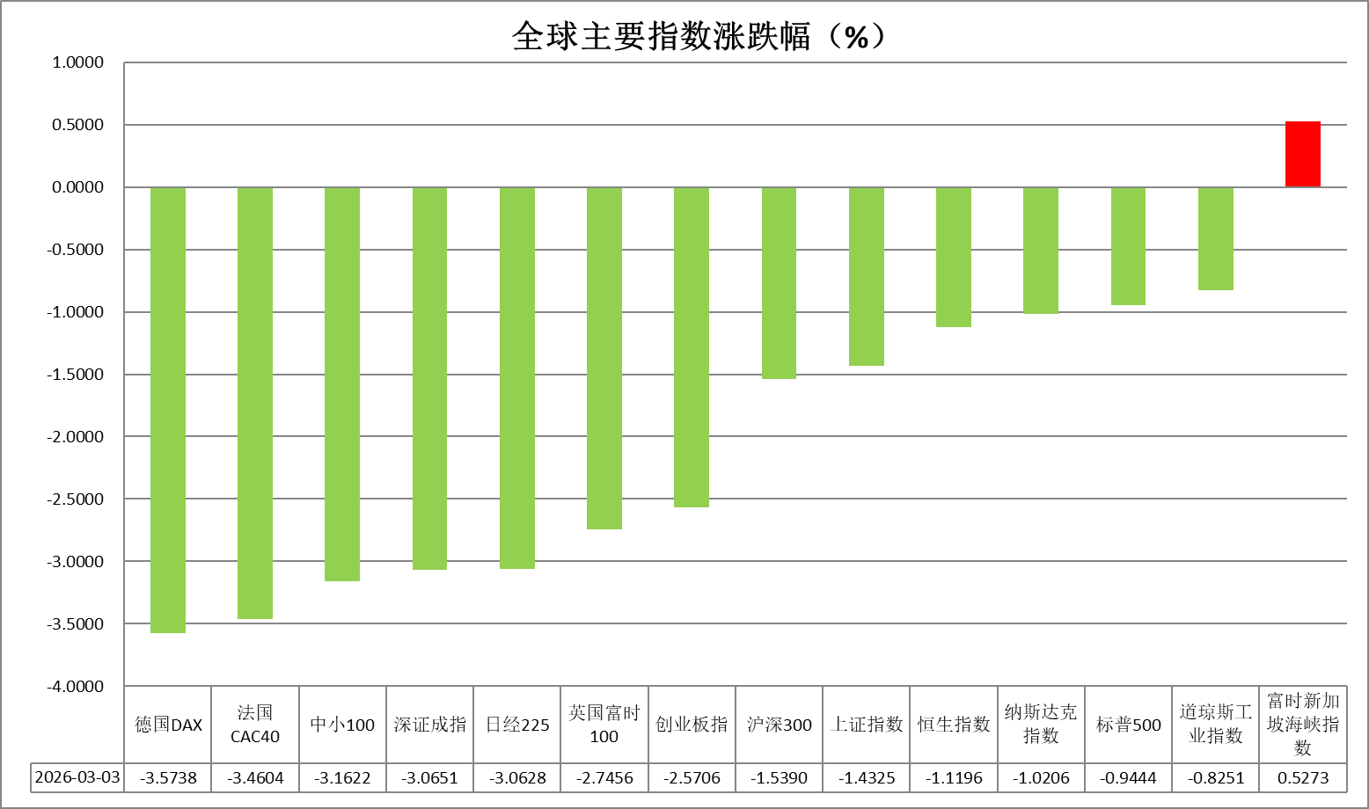
资料来源：公开资料整理、瑞达国际

- 消息回顾
【美国总统特朗普已就2月28日针对伊朗发起的军事行动，向国会提交《战争权力法案》通知。在通知中，特朗普承认“目前尚无法确定可能需要的军事行动的全部范围和持续时间”。他同时表示，美军仍保持部署态势，在必要和适当情况下采取进一步行动，以应对针对美国或其盟友与伙伴的进一步威胁和攻击。国会参众两院本周将就限制总统战争权力的议案举行投票。鉴于共和党在参众两院占优，议案在国会通过的希望渺茫。】
【美联储主席提名人凯文·沃什将缓慢推进美联储缩表。沃什目标将美联储资产负债表规模恢复至2008年危机前水平。】
【美联储威廉姆斯表示，若通胀在关税影响消退后继续回落，美联储将有理由进一步降息。明尼阿波利斯联储主席卡什卡利表示，如果通胀降温，今年晚些时候进行一到两次降息可能是合适的，但中东战争可能会造成足以支持更长时间暂停行动的局面。】
【中东冲突持续蔓延。伊朗在遭受密集空袭的同时持续展开反击，宣称击中中东地区多处美军目标。以色列对德黑兰发动“大规模打击”，并声称摧毁大量伊朗弹道导弹相关设施。国际原子能机构确认伊朗纳坦兹核设施遭到破坏。特朗普扬言弹药“几乎无限”、将“不惜代价”完成任务；伊朗则宣称已为“长期战争”做好准备。与此同时，伊朗新任最高领袖选举已进入最后阶段，或将很快公布人选。】
【美国总统特朗普在白宫与德国总理默茨会晤期间发表大量强硬表态，涉及伊朗局势、欧洲盟友关系、油价走势等多个议题。特朗普否认被以色列拖入战争，称美方此前与伊朗进行谈判，判断其“准备率先发动攻击”，因此决定采取“先发制人”行动。特朗普抨击西班牙在袭击伊朗行动中“缺乏合作”，并宣布将切断美国和西班牙之间的一切贸易往来。特朗普还宣布为海上原油运输提供保险，必要时海军将护航。在油价问题上，特朗普预计高油价还会持续“一段时间”，而一旦美国对伊朗军事行动结束，原油价格将大幅回落，甚至会低于行动前水平。】
【欧元区通胀意外加速，支持了欧洲央行对利率的谨慎态度，尤其是在伊朗战争导致能源价格飙升的情况下。欧元区2月份CPI同比上涨1.9%，高于1月份的1.7%，分析师预期1.7%。剔除波动较大的食品和能源价格后的核心CPI也意外地加速至2.4%，也高于预期和前值的2.2%。此外，欧盟统计局表示，备受关注的服务业通胀率升至3.4% 。】

今日关注
时间 | 数据/事件
2026/3/4 | 16:55 | 德国 2 月服务业 PMI 终值
2026/3/4 | 17:00 | 欧元区 2 月服务业 PMI 终值
2026/3/4 | 18:00 | 欧元区 1 月失业率、PPI
2026/3/4 | 21:15 | 美国 2 月 ADP 就业人数变动
2026/3/4 | 23:00 | 美国 2 月 ISM 非制造业指数

- 观点汇总
美元指数
隔夜，美元指数涨0.52%报99.06，非美货币多数下跌，欧元兑美元跌0.67%报1.1612，英镑兑美元跌0.36%报1.3357，美元兑日元涨0.22%报157.6915。
特朗普隔夜表示在伊朗问题上将“不惜代价”，叠加此前伊方宣布关闭霍尔木兹海峡，市场避险资金流入为美元提供强支撑。美联储主席提名人凯文·沃什将缓慢推进美联储缩表。沃什目标将美联储资产负债表规模恢复至2008年危机前水平，鹰派政策预期导致降息预期再度回落，年内两次降息概率回落至50%以下。近期10年期与2年期美债利差收窄，显示出能源价格上涨背景下市场对通胀反弹风险的再定价。美经济数据延续较强韧性，叠加避险资金提供边际支撑，支持美元继续偏强运行，但由财政无序扩张导致美元信用走弱之叙事持续展开，美元大幅走高可能性仍相对受限。
欧元区通胀意外加速，2月CPI同比上涨1.9%，高于市场预期，支持了欧洲央行维持利率按兵不动的政策立场，本轮能源价格飙升或推动后续通胀读数再次走高。日本方面，高市对于日央行鹰派基调呈强硬态度，延续宽松政策立场，但财政扩张基调较此前有所收敛，近期日本国债收益率走低，欧元日元走势仍受到强美元的压制，短期或震荡偏弱运行。
图表1：美元指数走势图
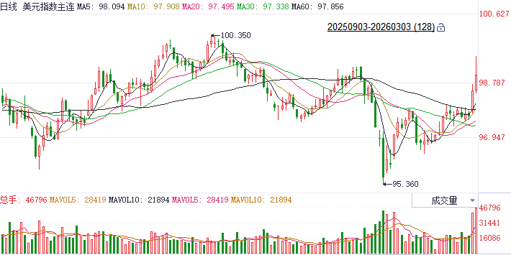
资料来源：Wind、瑞达国际

S&P500
截至3月3日，标普500指数下跌0.94%至6816.63点；迷你标普500主力合约下跌1.02%至6814点。地缘局势上，中东冲突持续蔓延。伊朗在遭受密集空袭的同时持续展开反击，宣称击中中东地区多处美军目标。以色列对德黑兰发动“大规模打击”，并声称摧毁大量伊朗弹道导弹相关设施。特朗普表态称弹药“几乎无限”、将“不惜代价”完成任务；伊朗则宣称已为“长期战争”做好准备。地区紧张局势推升原油地缘风险溢价，国际油价持续上涨。并引发市场对通胀升温的担忧。交易员押注美联储年内二次降息概率降至50%，降息门槛显著抬高。美联储降息预期下调，推升美元及美债收益率，对美股形成压力。由于当前美伊局势未见好转且冲突仍在持续扩大，油价仍有进一步走高的可能，若油价突破100美元将对美股产生明显冲。
图表2：S&P500走势图
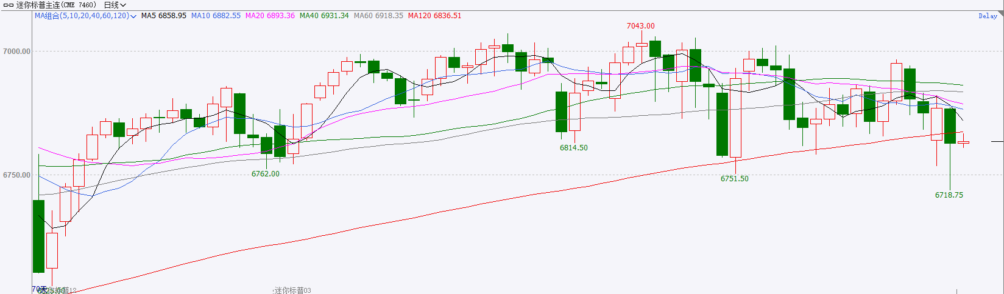
资料来源：Wind、瑞达国际

富时中国A50
截至3月3日，富时中国A50指数下跌0.14%至14731.21；新交所富时A50期指主力合约上涨0.17%至14724。海外方面，美伊爆发冲突后，引发原油供应中断风险，目前伊朗已关闭霍尔木兹海峡，市场避险情绪持续升温，亚太股市连续多日集体低开。同时美国10年期国债期货收益率突破4%，暗示市场对再通胀预期明显升温。国内方面，经济基本面，节日期间，国内出游人数及出行花费均较2025年春节假期明显增加，虽然2026年春节假期较2025年延长，但日均出行人数同样高于2025年。资金面，节前公布的1月金融数据显示非银存款同比大幅多增，居民存款同比增速明显回落，居民存款增速-M2增速落入负值区间，A股市值/住户存款落入上升至68%，居民存款搬家明显加速。整体来看，海外地缘冲突若持续推高油价将引发市场对再通胀的担忧，或将使得美联储年内降息落空，对人民币汇率形成压制，限制人民银行降准降息空间。然而，居民消费在春节期间持续高涨，显示出扩内需政策的成效，同时，居民存款搬家加速也为股市提供流动性支持。目前市场对外部风险事件的担忧或令A股短线承压，但长期走势还取决于油价涨幅和国内经济基本面的修复情况。
图表3：富时中国A50走势图
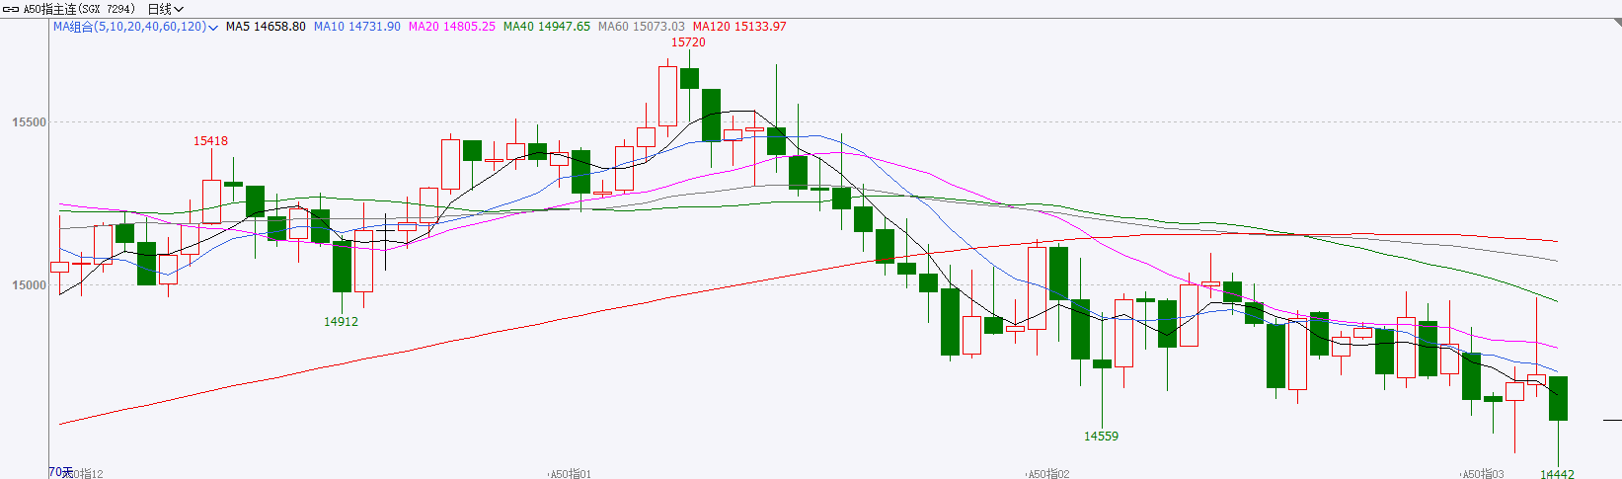
资料来源：Wind、瑞达国际

铜
隔夜COMEX铜震荡回落，报收5.8325元/磅，涨跌幅-1.94%。国际方面，美联储卡什卡利：战争阴云笼罩，原本预计2026年会降息一次，现在不确定。威廉姆斯：美联储将不得不考虑伊朗问题对外国市场和贸易伙伴的溢出效应。仍认为利率略高于中性利率。施密德：美联储能做的唯一一件事，就是继续压低通胀。国内方面，国家能源局召开会议强调，今年是“十五五”开局之年，央地、政企、厂网要协同发力，坚决守住电力保供底线，助力加快能源绿色低碳转型，扎实推进全国统一电力市场建设，共同营造公平竞争的市场环境，为建设能源强国提供坚强保障。库存方面，截至2026年3月3日，COMEX铜库存为601338短吨，环比-378短吨；LME铜库存为257675吨，环比+0吨；SHFE每日仓单300505吨，环比+4624吨。美元美债方面，中东局势紧张加剧了市场对全球通胀将持续的预期，引发对避险资产的广泛需求，美元指数走强，最终涨0.52%，报99.06点；基准的10年期美债收益率收报4.061%，对美联储政策利率敏感的2年期美债收益率收报3.516%。操作建议，纽铜主力合约轻仓逢低短多交易，仅供参考。
图表4：铜日线走势图
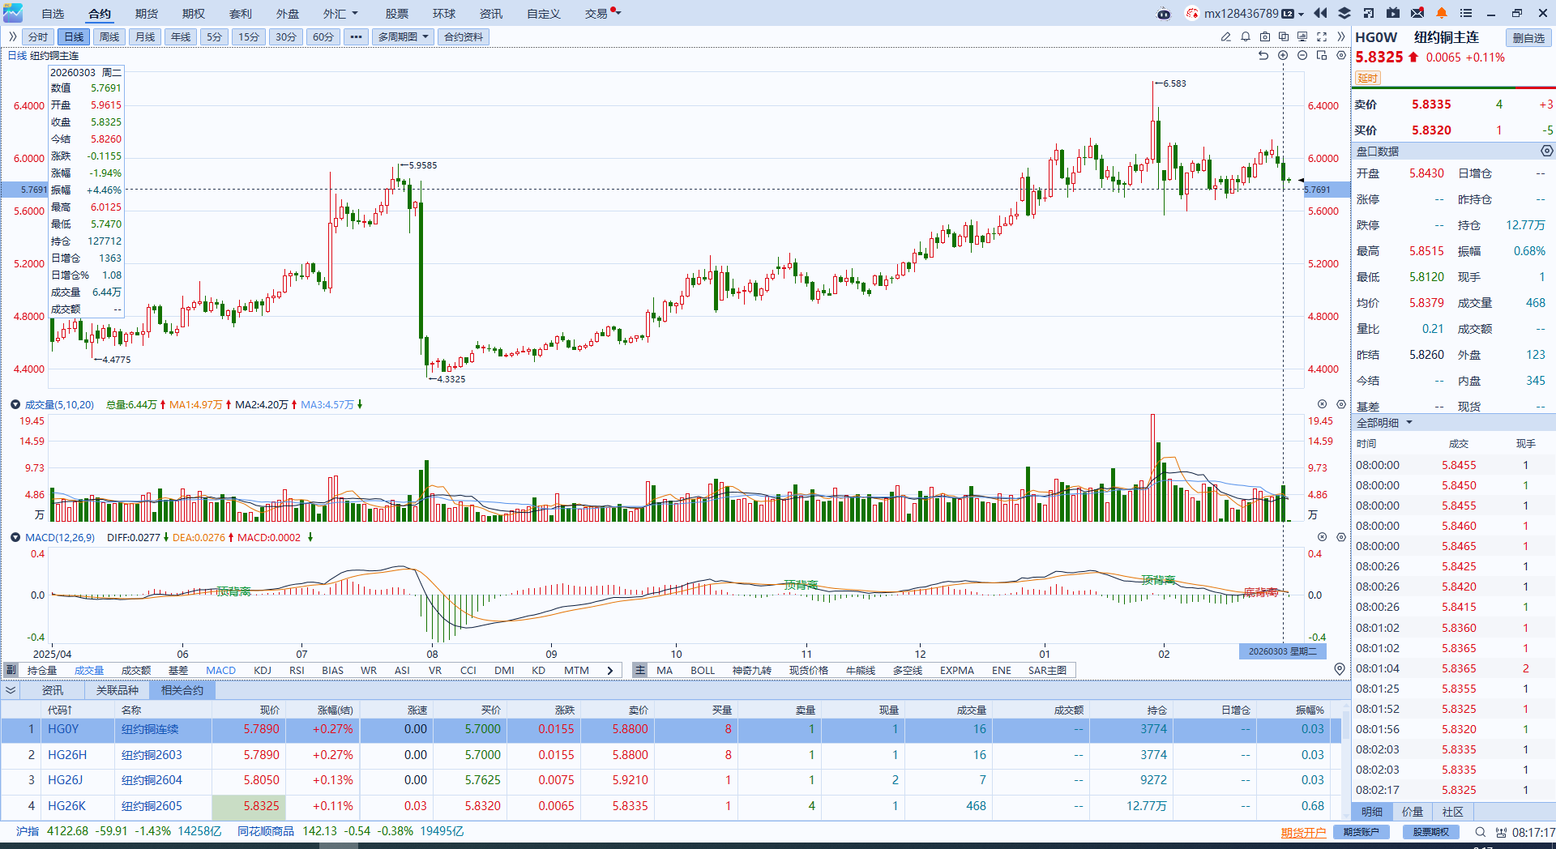
资料来源：Wind、瑞达国际

黄金
隔夜，贵金属市场集体重挫，亚市早盘收复部分跌幅。伦敦金一度跌破5000美元整数关口，收跌4.38%报5088.52美元/盎司，伦敦银跌8.12%报82.01美元/盎司，为连续第二日录得下跌；COMEX黄金期货跌3.99%报5099.50美元/盎司，COMEX白银期货跌7.38%报82.30美元/盎司。美伊地缘局势持续升温，美方对伊朗核设施发动大规模袭击。受特朗普在伊朗问题上“不惜代价”的强硬表态影响，市场避险情绪急剧升温，美股市场重挫导致市场流动性收紧，拖累贵金属市场表现。与此同时，美元及美债收益率集体走强，对金价构成较强上行阻力。能源价格持续攀升，再度点燃市场对通胀上行的担忧。美联储主席提名人凯文·沃什将缓慢推进美联储缩表，目标将美联储资产负债表规模恢复至2008年危机前水平，鹰派政策预期导致降息预期再度回落，预计年内两次降息的概率已降至50%，表明政策宽松的门槛正显著抬高。10Y-2Y美债利差延续收敛，预示市场继续展开对于通胀预期走强以及降息预期回落的定价。短期来看，市场流动性收紧或加剧贵金属市场抛售压力，但考虑到美伊局势持续升温的态势，整体局势超出市场预期，或继续推动贵金属市场的避险买盘需求，下方存在较强支撑。中长期而言，地缘裂痕加深与美元信用弱化的结构性逻辑未变，黄金作为首选避险对冲资产的吸引力仍存。操作上建议，逢低布局多单为主，注意风险控制。
图表5：COMEX黄金日线走势图
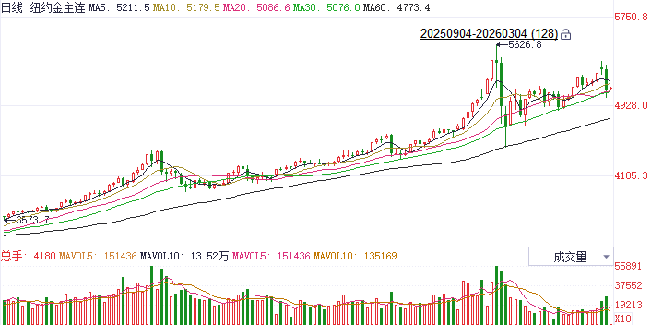
资料来源：Wind、瑞达国际

ICE原糖
洲际交易所(ICE)原糖期货周二上涨，但因市场人士押注美国和以色列及伊朗的冲突不会持续太长时间，不足以导致供应大幅减少，看涨情绪受限。ICE交投最活跃的5月原糖期货收涨0.02美分或0.14%，结算价报每磅13.93美分。
国际方面，巴西航运机构Williams发布的数据显示，截至2月25日当周，巴西港口等待装运食糖的船只数量为41艘，此前一周为43艘。港口等待装运的食糖数量为146.17万吨，较此前一周的157.7万吨。当周等待装运出口的食糖船只数量小幅减少。
美糖主力价格关注上方压力14.50美分/磅，下方支撑13.2美分/磅。建议5月 ICE 期糖短期观望。
图表6：ICE原糖主力合约价格走势图
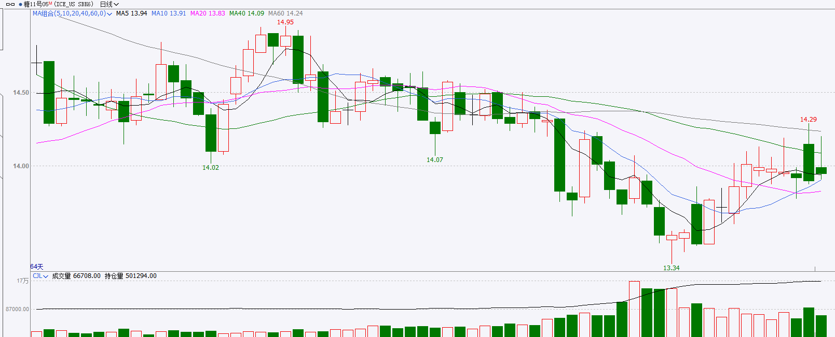
资料来源：Wind、瑞达国际

ICE棉花
洲际交易所(ICE)棉花期货周二下跌，触及近两周低点，市场受到美元走强及中东地区紧张局势升级打压。ICE 5月棉花期货合约收跌0.55美分，或0.85%，结算价报每磅64.04分。
国际方面，据美国农业部(USDA)报告显示，2月19日止当周，2025/26年度美国陆地棉出口销售净增25.32万包，较前周减少46%，较前四周均值减少12%。2025/26年度美国陆地棉出口装运量19.30万包，较前周增加12%，较前四周平均水平减少10%。当周美国棉花出口签约量减少。
美棉主力价格关注上方压力70美分/磅，下方支撑55美分/磅。建议 ICE5月期棉短期暂时观望。
图表7：ICE美棉主力合约价格走势图
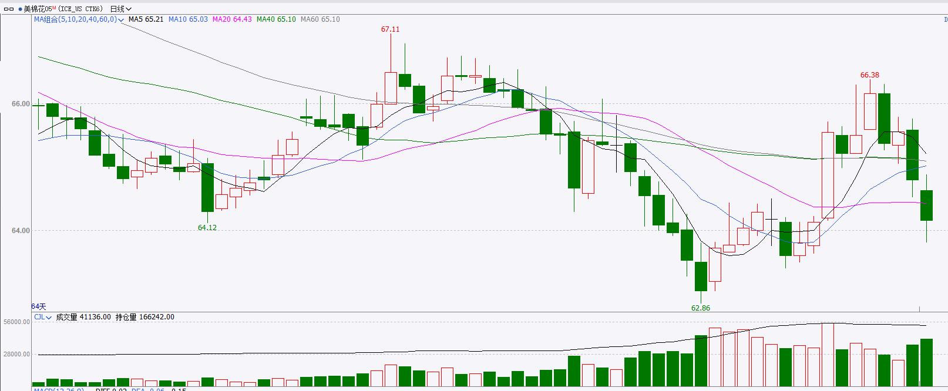
资料来源：Wind、瑞达国际

△ 免责声明
此报告由瑞达国际所编制。本报告采用之资料及意见均相信可靠及准确，但本公司并不对各分析或有关资料之可靠性及准确性作出全面性保证。本报告只供客户或读者作参考之用，客户或读者不应完全依靠本报告内容作为投资准则。
本报告之资料及意见如有任何更改，恕不另行通知。本报告并非及并无意图构成任何作价或招揽进行买卖本报告 提及的商品。本公司不会对任何因依靠本报告作出任何买卖而引致之任何损失承担任何责任。



24小时客服电话： 00852 - 25342000/86 - 13603059885
24小时传真电话： 00852 - 25632368
客服邮箱： cs@ruida- int . com
客服QQ： 203195058/2938472186
网址：www. ruida- int . com
地址: 香港湾仔菲林明道8号大同大厦17楼05 - 06室

